圣象
所属行业：家装行业
参选类别：数字营销最具影响力品牌

品牌简介：
圣象集团有限公司，成立于1995年，总部位于上海，是专业从事木地板及相关产业为主以及家居系列产品新技术产品开发、生产、研究和销售、服务的企业。圣象地板，是中国地板行业著名品牌，拥有中国驰名商标、中国名牌、国家免检、中国环境标志认证等多项荣誉。2020年，中国家居行业领导品牌圣象以高达572.59亿元人民币的品牌价值荣膺国际权威品牌评审机构——世界品牌实验室（World Brand Lab）发布的2020年“中国500最具价值品牌”排行榜榜单，连续四年入选公信力和认同度最高、权威性最强的中国品牌国家队阵容。

作为地板行业领军者，从1995年至2020年的25年来，圣象集团始终坚持“用爱承载”的理念，一直致力于为消费者创造绿色健康、舒适安全的家居空间而努力，建设有亲近感、绿色健康、和谐幸福的家居空间和公共人居空间。
2020数字营销创新性表现
2020年，圣象加大线上的开发和投入，与新媒体和线上主流平台采取多样化合作，加强线上营销基础构建，充分结合电商平台，打通线上线下协作通路，最终形成线上引流、线下服务的全新模式。目前，圣象打造了直播、VR、数字化整合等营销模式，在统门店进店客流普遍下降的环境下，圣象打造了手机端的APP“圣象社区”，通过圣象社区，客户角度可以最快找到门店以及其喜好的产品，企业角度可以获得人、货、场IP标签，通过云数据，人物的画像，数据的识别。
在2020年发布的《家庭亲近场景指数报告》中，圣象以跨媒体营销的组合拳形式，使圣象在报告中所传递的品牌理念在不同圈层用户中进行扩散传播，并借由不同的数字媒介载体输出多视角的内容产物，如策划具有趣味性和知识性的抖音短视频，策划通过参与行业峰会将白皮书内容进行权威发布与解读，以及通过电视与电台媒体在疫情期间深度渗透到用户生活场景之中，将场景白皮书落地到门店和终端，通过线上线下的跨媒体整合传播，全方面的将白皮书内容高效扩散，让更多的消费者更多的从亲近文化的角度去理解圣象品牌，让圣象品牌更具品质，并树立圣象行业地位品牌影响力。
代表案例
圣象打造亲近美好人居空间
- #大学生公益创意征集#让圣象的亲近文化主张植入未来的Z世代
围绕“亲近文化“的主题，结合2020年的疫情，携手中国大学生广告艺术节学院奖共同发起“你好，中国就好”公益创意征集活动，向全国大学生征集“木，让家更亲近”主题创意作品，希望让更多的年轻人认识到人与大自然是不可分割的，“木”等自然资源在人与人之间亲近家庭关系、人居环境的重要作用，向社会持续输出年轻人公益创意内容，以在未来的家居消费群体中进行品牌率先植入。
4月，圣象联手学院奖开启第一场线上直播课程，首场活动收获满满，打响年轻人亲近公益创意第一枪；5月，圣象会继续携手学院奖，开展全国4场云直播宣讲课程，并邀请到圣象全国各地区公司总经理化身课程主播，为高校学子带来多场创意风暴，解析圣象命题创意，拉近品牌与年轻人的距离，并设置多类互动活动，和圣象品牌一起创意狂欢。
圣象联手学院奖组建“meng象轰趴馆”社群，并设置了圣象IP萌宠“萌小弟”英文名征集、萌小弟手绘大赛、段子手官方微信留言活动、#家的向心力 抖音挑战赛等活动。在本次春季征集活动中，圣象除了设置常规学院奖奖项外，还推出金象奖终极大奖，鼓励同学们用创意作品为圣象品牌年轻化助力，通过活动，收获了丰富的来自Z世代的创意，树立了圣象亲近文化在年轻群体的品牌影响力，并借助学生的创意态度，为圣象亲近文化提供了丰富的创意素材。
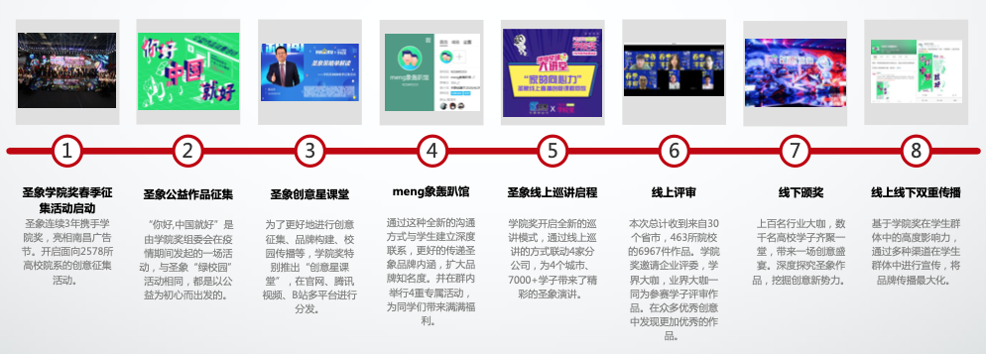
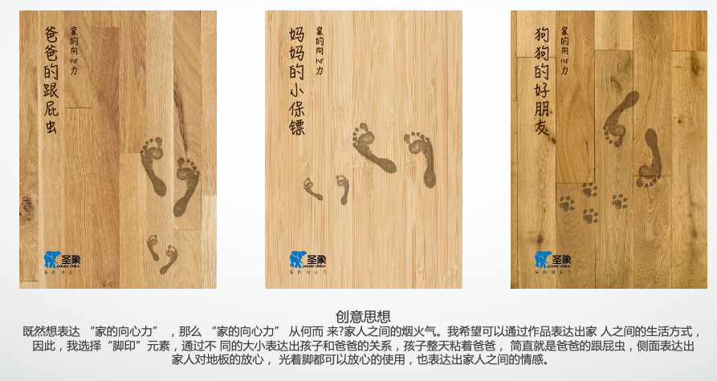
- #趣味传播#抖音短视频，打造品牌C端传播高光时刻
通过将《圣象亲近生活场景白皮书》进行趣味化的视频演绎，在抖音短视频平台进行传播，视频中所传递的“亲近生活场景”快速成为用户所关注的趣味话题，精准触达圣象所关注的家居和装修的目标用户，建立用户对于圣象“亲近文化”和“亲近生活场景”的品牌深度认知。
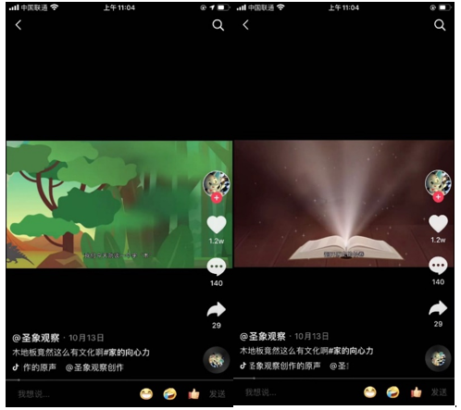
- #朋友圈海报#系列朋友圈海报，阐述圣象亲近场景
利用协会、集团领导以及43家分公司总经理和300家门店、行业媒体和意见领袖的朋友圈，将《圣象亲近生活场景白皮书》的核心内容制作创意朋友圈海报，将报告制作成H5，通过各自的私域流量和社群进行进行二次扩散，以进一步的将圣象声量从B端扩散到C端。
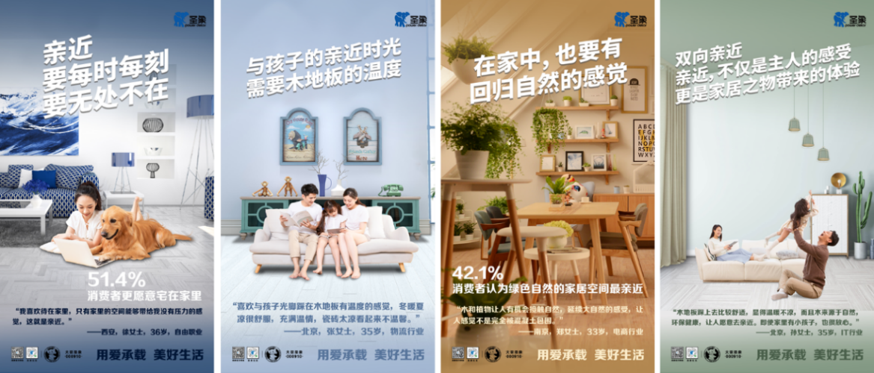
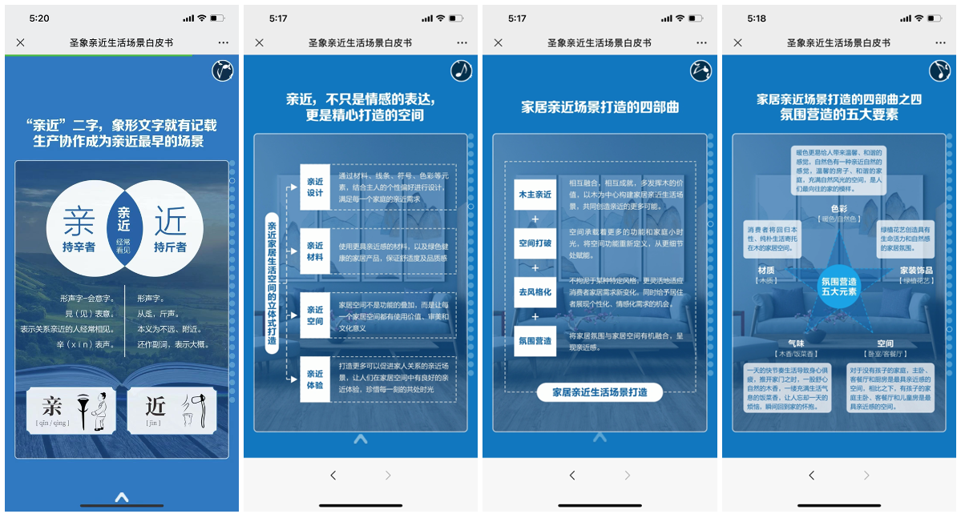
- #行业媒体稿件解读#进一步深化圣象品牌的行业趋势引领性
围绕圣象亲近生活场景报告，以及圣象的行业引领，《肖明超-趋势观察》结合其25周年战略以及疫情下的创新，撰写了深度文章并作传播，进一步在垂直的营销、互联网、科技以及家居行业中提升圣象的行业影响力，传递圣象的行业引领者形象。
文章链接：https://mp.weixin.qq.com/s/W640VTxNhHJsT4UYvSF7XQ

传播效果
1. 在第一阶段大学生创意活动中，#你好，中国就好#微博话题阅读量超过1279W+，圣象创意星课堂学院奖官网播放量6W+，圣象创意星课堂腾讯视频播放量3.7W，圣象线上巡讲，抖音短视频合计播放量51W，抖音话题 #创意星球大讲堂播放467.5W;微博话题 #创意星球大讲堂# 阅读量2541.4W，讨论1.7W，来自全国各地的同学们积极报名“校园星推官”活动，并在微信、微博积极推广，微博累计阅读量超531.1 万。从3月到4月，在长达两个月的时间里，与学院奖一起深入校园，展开全国高校巡讲活动。最终，学校初步筛选出6139件，组委会专业评委会筛选出3209件优秀的圣象作品。
2. 在#木地板原来这么有文化啊#家的向心力抖音短视频中，曝光量达到10w+，点赞数1.2w+。
3. 通过圣象集团的3000家门店导购的朋友圈和社群传播，触达超过10万的精准家居目标用户，同时通过《肖明超-趋势观察》的深度稿件，实现了超过1.3万+的行业垂直精众的阅读量。
圣象集团以此次《圣象生活场景白皮书》的研究和发布为基础，让圣象打破了在行业和终端客户中对于圣象就是木地板单一品类的认知，围绕圣象的“亲近文化“建设的品牌主线，对圣象品牌进行了系统性和立体性的品牌升级，也为圣象拓展了新的亲近场景增长和想象空间，对于家居建材这一高度依赖线下体验和B端经销商和门店的品类，探索出了一条新的品牌数字营销之路。

